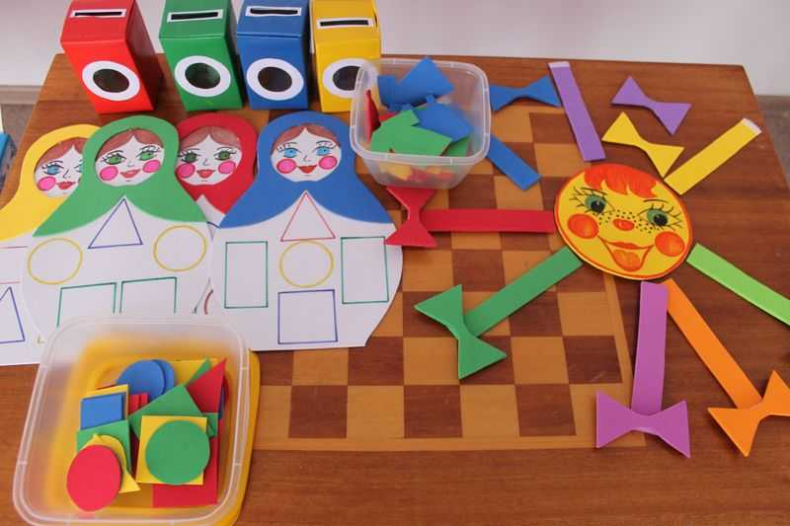
"Развитие творческих способностей детей дошкольного возраста через дидактические игры"
Известно, значение игры в жизни ребенка, является формой детской самостоятельности, имеет свои, особые законы развития. В игре формируется память, сенсорные процессы, моторика, умственные способности, нравственные качества личности. «…В игре, как в фокусе, собираются, в ней проявляются и через нее формируются все стороны психической жизни личности».
(С. Рубинштейн).
Передавая в игре свои впечатления о жизненных ситуациях, дети заново переживают их и свое отношение к ним; при этом их впечатления углубляются, уточняются, осмысливаются по-новому. Это объединяет игру с процессом изобразительной деятельности, что и позволяет установить их взаимосвязь в эстетическом воспитании детей дошкольного возраста. Эта взаимосвязь осуществляется в русле концепции развития художественно-творческих способностей детей в разнообразных видах художественной деятельности, основой которых являются эстетическое восприятие, образное мышление, воображение, эмоционально-положительное отношение к объектам, имеющим эстетическую ценность.
Взаимосвязь изобразительной деятельности с игрой создает личностно значимый для каждого ребенка мотив деятельности, что обеспечивает ее более высокую эффективность и результативность, так как ребенок не просто рисует, вырезает, лепит, а передает в изображениях образы знакомой игры и создает новые игры (дидактические, настольно-печатные). Какое место занимает дидактические игры в детском изобразительном творчестве?
Само название игр (дидактические) определяет их основную функцию-обучение в игровой форме, однако значение этих игр гораздо шире. Дидактические игры позволяют детям в живой, непосредственной форме:
- накапливать сенсорный опыт, уточнять представления и знания о свойствах предметов (цвет, форма, величина, строение, пространственное положение), развивать умение выделять сходство и различие между предметами (чем больше свойств и качеств научатся выделять дети, тем больше предметов и их свойств смогут дифференцировать и т. д.);
- развивать глазомер, координацию движений рук и глаз, мелкую моторику;
- совершенствовать восприятие, внимание, память как произвольные, так и непроизвольные (последние особенно важны, так как не вызывают у детей напряжения, возникают по их инициативе, определяются их интересом).
Все это позволяет говорить о том, что дидактические игры предоставляют большие возможности для умственного, эстетического и нравственного воспитания детей дошкольного возраста.

